PÁGINA WEB PARA EL APRENDIZAJE GRATUITO DEL IDIOMA INGLÉS: HENJID

HELEN NATALIA CABARICO DUARTE - 1094220506
JOHANDER JOSÉ SARMIENTO RAMÍREZ -1127047378
DIDIER ANDRE VESGA FUENTES - 1092529198

UNIVERSIDAD DE PAMPLONA
FACULTAD DE INGENIERÍAS Y ARQUITECTURA
PROGRAMA INGENIERÍA DE SISTEMAS
DESARROLLO ORIENTADO A PLATAFORMAS
VILLA DEL ROSARIO
2025
PÁGINA WEB PARA EL APRENDIZAJE GRATUITO DEL IDIOMA INGLÉS: HENJID

HELEN NATALIA CABARICO DUARTE - 1094220506
JOHANDER JOSÉ SARMIENTO RAMÍREZ -1127047378
DIDIER ANDRE VESGA FUENTES - 1092529198

FANNY CASADIEGO CHIQUILLO
DOCENTE

UNIVERSIDAD DE PAMPLONA
FACULTAD DE INGENIERÍAS Y ARQUITECTURA
PROGRAMA INGENIERÍA DE SISTEMAS
DESARROLLO ORIENTADO A PLATAFORMAS
VILLA DEL ROSARIO
2025

Contenido
1 Introducción 7
2 Justificación 8
3 Objetivos 9
3.1 Objetivo General 9
3.2 Objetivos específicos 9
4 Planteamiento del problema 10
5 Análisis de dominio 11
5.1 Análisis de plataformas existentes 11
5.1.1 vhs-lernportal: 11
5.1.2 Pollylingual: https://pollylingu.al/es 12
5.1.3 iTalki: https://www.italki.com/es 13
5.2 Conclusión del análisis del dominio 14
6 Requerimientos del sistema 15
6.1 Requisitos funcionales 15
6.2 Requisitos no funcionales 20
6.3 Requisitos de información 22
6.3.1 Información de usuarios. 22
6.3.2 Información de módulos. 22
6.3.3 Información de lecciones. 22
6.3.4 Información de actividades interactivas. 22
6.3.5 Información de progreso por módulo. 23
6.3.6 Información de progreso por lección. 23
6.3.7 Información de resultados de quizzes. 23
6.3.8 Información de anuncios y recursos multimedia 23
7 Marco teórico 24
7.1 Sistemas de Información y Arquitectura Web 24
7.1.1 Sistemas de Información 24
7.1.2 Arquitectura de Software Modelo–Vista–Controlador (MVC) 24
7.2 Herramientas tecnológicas utilizadas para el desarrollo de HenJid 25
7.2.1 Visual Studio Code 25
7.3 Backend 25
7.3.1 Java (Lenguaje de programación) 25
7.3.2 Spring Boot 25
7.4 Thymeleaf 26
7.5 Frontend 26
7.5.1 HTML5 26
7.5.2 CSS3 26
7.5.3 JavaScript 26
7.6 Spring Data JPA e Hibernate 26
7.7 PostgreSQL 27
7.7.1 Características relevantes: 27
7.7.2 Aplicación en HenJid 27
7.8 Conceptos pedagógicos aplicados al aprendizaje del inglés 28
7.8.1 Aprendizaje autónomo 28
7.8.2 Secuenciación basada en el MCER 28
7.8.3 Aprendizaje significativo 28
7.8.4 Retroalimentación inmediata 28
7.9 Gamificación y actividades interactivas 28
7.10 Seguridad en Aplicaciones Web 29
7.11 Bases teóricas del seguimiento del progreso 29
8 Marco legal 30
8.1 Legislación sobre protección de datos personales 30
8.1.1 Ley 1581 de 2012 – Protección de Datos Personales (Colombia) 30
8.1.2 Decreto 1377 de 2013 – Reglamentación de la Ley 1581 30
8.1.3 Ley 1266 de 2008 – Habeas Data 30
8.1.4 Normativa Internacional (estándares aplicables) 31
8.2 Legislación sobre delitos informáticos y seguridad digital 31
8.2.1 Ley 1273 de 2009 – Delitos informáticos 31
8.3 Derechos de autor y propiedad intelectual 32
8.3.1 Ley 23 de 1982 – Derechos de Autor en Colombia 32
8.3.2 Decisión Andina 351 de 1993 32
8.3.3 Tratados Internacionales relevantes 32
8.4 Normatividad sobre educación digital y aprendizaje virtual 32
8.4.1 Ley 115 de 1994 – Ley General de Educación (Colombia) 33
8.4.2 Decreto 1075 de 2015 – Sector Educación 33
8.4.3 UNESCO – Marconormativo sobre TIC en Educación 33
8.5 Normativa sobre comercio electrónico y servicios digitales 33
8.5.1 Ley 527 de 1999 – Comercio Electrónico 33
8.5.2 Ley 1480 de 2011 – Estatuto del Consumidor 34
8.6 Licenciamiento de software y herramientas de desarrollo 34
8.6.1 PostgreSQL 34
8.6.2 Java y Spring Boot 34
8.6.3 Thymeleaf 34
8.7 Normas relacionadas con la seguridad de la información 35
8.7.1 ISO/IEC 27001 (estándar internacional de seguridad) 35
8.8 Normas sobre accesibilidad digital 35
8.8.1 Ley 1346 de 2009 – Convención sobre los Derechos de las Personas con Discapacidad 35
8.8.2 WCAG 2.1 – Directrices de Accesibilidad Web 35
9 Tabla de roles de equipo y cronograma de actividades 36
10 Diccionario de datos 38
11 Diagrama relacional 42
12 Diagramas de Flujo 43
13 Diagramas de Casos de uso 50

Lista de Ilustraciones
Ilustración 1, vhs-lernportal 11
Ilustración 2. Pollylingu 12
Ilustración 3. ¡Talki 13
Ilustración 4. Diagrama relacional de la BD 42
Iniciar sesion Ilustración 5. 43
Ilustración 7. Diagrama Registro Usuario de Flujo 44
Ilustración 8. Acceso a todos los módulos 45
Ilustración 9. Diagrama Realización de quizzes de Flujo 46
Ilustración 10. Diagrama anuncios con actividades de Flujo 47
Ilustración 12. Diagrama Inicio de Sesión de Casos de Usos 48
Ilustración 13. Diagrama Registro Usuario de Casos de Uso 49
Ilustración 15. Diagrama Interactuar Pagina de Casos de Usos 50
Ilustración 16 Diagrama Realización de quizzes de Casos De Usos 51
Ilustración 17. Diagrama Anuncio Interactivo de Casos De Uso 52

Lista de Tablas
Tabla 1. Roles de equipo 36
Tabla 2. Cronograma de actividades 37
Tabla 3. Entidad: Usuario 38
Tabla 4. Entidad: Módulo 39
Tabla 5. Entidad: Lección 39
Tabla 6. Entidad: Actividad 40
Tabla 7. Entidad: Progreso por Lección 40
Tabla 8. Entidad: Progreso General por Módulo 41

Introducción
El aprendizaje del idioma inglés se ha consolidado como un requisito fundamental en contextos académicos, laborales y sociales, al ser una herramienta clave para acceder a información, oportunidades de estudio y empleo, y entornos de cooperación internacional. No obstante, el acceso a procesos formativos de calidad sigue siendo desigual: muchas personas dependen de recursos dispersos, poco estructurados o difíciles de seguir de forma autónoma, lo que limita la continuidad y efectividad de su aprendizaje.
En este escenario surge HenJid, una plataforma web orientada al estudio del inglés mediante una ruta de aprendizaje organizada por niveles y módulos. El sistema busca acompañar al usuario en su progreso, presentando contenidos de forma gradual y comprensible, apoyados en actividades prácticas que faciliten la apropiación de los conocimientos. De esta manera, HenJid se plantea como un entorno digital diseñado específicamente para guiar el proceso formativo de manera ordenada y coherente.
El proyecto se enmarca en el desarrollo de un sistema de información web que integra componentes de presentación, lógica de negocio y persistencia de datos. Para ello, se recurre a tecnologías actuales de desarrollo web que permiten gestionar usuarios, estructurar contenidos, registrar el avance y ofrecer una experiencia de uso clara y funcional. A lo largo de este documento se describen el contexto, los objetivos, la arquitectura y los principales elementos que conforman HenJid, así como las decisiones de diseño que sustentan su implementación.

Justificación
La creación de HenJid se basa en la necesidad de contar con una herramienta educativa que traduzca los principios de un curso bien estructurado en una experiencia digital clara y accesible. En lugar de depender únicamente de materiales aislados o plataformas condicionadas por barreras económicas, el proyecto propone un entorno en el que la organización del contenido, la secuencia de aprendizaje y el seguimiento del avance estén explícitamente definidos. Esto favorece que el usuario pueda planificar su estudio, conocer su nivel de progreso y disponer de actividades que refuercen lo aprendido, incrementando así la probabilidad de permanencia y continuidad en el proceso formativo.
Desde la perspectiva académica y profesional, HenJid representa un escenario idóneo para integrar y aplicar conocimientos propios de la ingeniería de sistemas en un caso concreto de solución educativa. El desarrollo del proyecto exige abordar el ciclo completo de un sistema de información: análisis y especificación de requerimientos, diseño de la estructura funcional, modelado de datos, definición de flujos de interacción y construcción de una interfaz centrada en el usuario. Esto permite fortalecer competencias técnicas y metodológicas, al tiempo que se genera un producto con potencial de uso real, alineado con las necesidades actuales de formación en lenguas extranjeras.

Objetivos

Objetivo General
Desarrollar una plataforma web educativa que facilite el aprendizaje del idioma inglés mediante módulos organizados por niveles, incorporando lecciones estructuradas, actividades interactivas y mecanismos de evaluación que permitan a los usuarios avanzar de manera progresiva y autónoma.

Objetivos específicos

- Identificar los requisitos funcionales y no funcionales del sistema mediante la recolección y análisis de información.
- Diseñar la interfaz y la estructura de la página web a través de diagramas y documentación técnica que representen sus módulos y funcionalidades.
- Implementar la página web utilizando tecnologías web como HTML, CSS y JavaScript, junto con el framework Spring Boot para el desarrollo del backend.
- Integrar anuncios con actividades de aprendizaje interactivo que fortalezcan la práctica del idioma inglés.
- Desarrollar la base de datos en PostgreSQL para la gestión de usuarios, módulos y progreso de aprendizaje.

Planteamiento del problema
Aunque existen múltiples plataformas y recursos digitales orientados al aprendizaje del inglés, gran parte de ellos presenta limitaciones que dificultan su aprovechamiento por parte de usuarios que buscan una guía clara, progresiva y estructurada. Muchos materiales se encuentran fragmentados, distribuidos en diferentes sitios y sin una secuencia pedagógica definida, lo que obliga al estudiante a recopilar contenido por su cuenta y avanzar sin un mapa formativo que oriente su proceso. A esto se suman modelos de pago, funciones restringidas, publicidad invasiva y la ausencia de indicadores que permitan visualizar de manera explícita el avance alcanzado, generando un entorno de estudio poco cohesivo y desmotivador.
Desde una perspectiva técnica, el problema se manifiesta en varios aspectos clave:
- Falta de integración entre contenido y actividades, pues la teoría, los ejercicios y las evaluaciones suelen estar en plataformas separadas, impidiendo un flujo de aprendizaje continuo.
- Ausencia de un sistema de progreso centralizado, que permita registrar logros, lecciones completadas, niveles alcanzados y resultados de evaluaciones.
- Escasez de plataformas gratuitas con estructura modular por niveles, lo que deja al usuario sin una ruta clara y secuenciada que conecte contenidos de manera progresiva.
- Carencia de actividades interactivas integradas, como ejercicios prácticos, dinámicas y quizzes que refuercen lo aprendido al momento.
- Limitaciones de accesibilidad, dado que muchas funciones avanzadas dependen de suscripciones o pagos, excluyendo a quienes requieren opciones completamente abiertas.
Como consecuencia, numerosos aprendices dependen de esfuerzos individuales poco organizados, alternando entre videos, ejercicios sueltos y apuntes personales sin una estructura que permita consolidar el conocimiento de forma efectiva. Esta falta de cohesión genera confusión, disminuye la motivación y puede conducir al abandono del proceso.
En este contexto, el problema central identificado es el siguiente:
“Existen muy pocas plataformas web verdaderamente gratuitas que ofrezcan un recorrido de aprendizaje del inglés claramente secuenciado por niveles y módulos, con actividades interactivas y evaluaciones integradas, y con un sistema visible y comprensible de seguimiento del progreso.”
La limitada disponibilidad de soluciones que combinen estos elementos en un único entorno dificulta que los usuarios accedan a una herramienta accesible, continua y eficaz para desarrollar sus competencias en el idioma inglés.

Análisis de dominio
El dominio del aprendizaje digital de idiomas ha crecido significativamente en los últimos años, impulsado por la necesidad de acceder a herramientas educativas accesibles, flexibles y adaptadas al ritmo individual del estudiante. A pesar del aumento de plataformas en línea, persisten importantes brechas relacionadas con la estructura pedagógica, la accesibilidad económica, la calidad de los contenidos y la disponibilidad de funciones avanzadas sin restricciones de pago. Para comprender mejor el contexto en el que se desarrolla HenJid, se realiza un análisis comparativo de plataformas representativas del sector, identificando sus fortalezas, limitaciones y oportunidades de mejora frente a las necesidades de los usuarios.

Análisis de plataformas existentes

vhs-lernportal:
https://www.vhs-lernportal.de/wws/9.php#/wws/kursangebot-lernende.php?sid=33287033478185203425824847704252977588440553406851900575754075407970S06d367bb
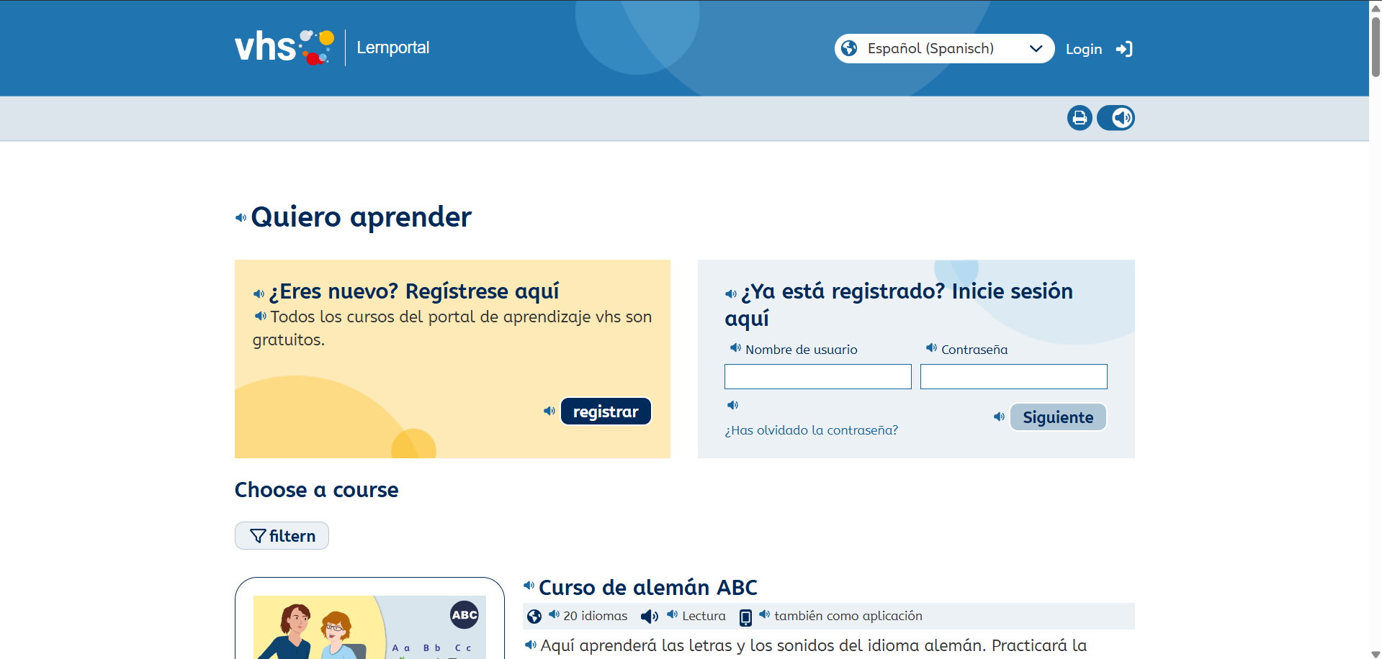
Ilustración 1, vhs-lernportal
Fortalezas:
- Presenta una estructura de contenido clara, organizada y progresiva, lo cual facilita el aprendizaje escalonado.
- Su diseño es simple e intuitivo, permitiendo una navegación fluida incluso para usuarios sin experiencia previa en plataformas educativas.
- Ofrece acceso gratuito a diversos materiales, eliminando barreras económicas y favoreciendo el aprendizaje autodidacta.
- No contiene anuncios ni elementos distractores, lo que contribuye a una experiencia limpia y enfocada en el aprendizaje.
Limitaciones:
- Presenta inconsistencias en el manejo de sesión, generando cierres involuntarios o fallas al cambiar de secciones.
- Permite el uso de contraseñas simples, lo que compromete la seguridad de la información del usuario.
- No está traducida dinámicamente al idioma del sistema del usuario, lo que afecta la accesibilidad en algunos contextos.
Oportunidades de mejora para HenJid:
- Implementar un sistema de autenticación robusto y persistente.

Pollylingual: https://pollylingu.al/es
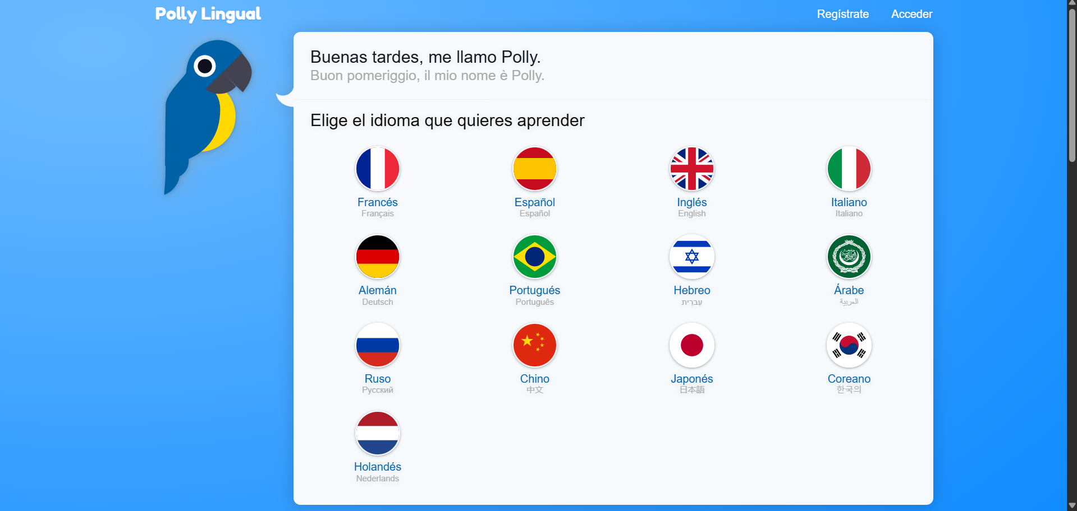
Ilustración 2. Pollylingu
Fortalezas:
- Detecta de manera automática el idioma del sistema del usuario, proporcionando una experiencia personalizada desde el inicio.
- Presenta una interfaz directa y sencilla que facilita la elección del idioma a aprender sin procesos intermedios complejos.
- Integra actividades interactivas como juegos, crucigramas y dinámicas lúdicas que favorecen el aprendizaje activo.
Limitaciones:
- No es completamente accesible: ofrece parte del contenido de forma gratuita, pero mantiene funciones avanzadas detrás de microtransacciones.
- El contenido disponible es limitado, reduciendo la profundidad del aprendizaje y afectando la continuidad del estudiante.
- Carece de una estructura modular amplia que permita guiar al usuario desde niveles básicos hasta avanzados.
Oportunidades de mejora para HenJid:
- Mantener una política de acceso completamente gratuito.
- Aumentar la variedad y profundidad de actividades interactivas.
- Construir módulos completos y progresivos, no solo ejercicios sueltos.

iTalki: https://www.italki.com/es
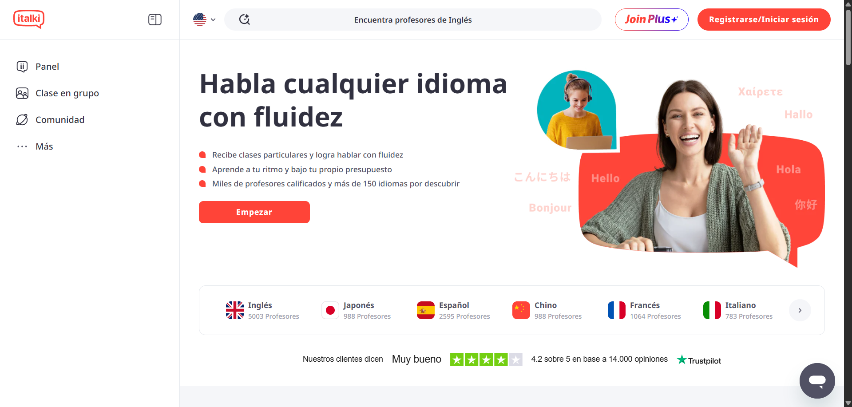
Ilustración 3. ¡Talki
Fortalezas:
- Su interfaz es visualmente atractiva y moderna, con animaciones y componentes estéticos de alta calidad.
- Permite conectar a estudiantes con docentes de todo el mundo, ofreciendo clases personalizadas según disponibilidad y precio.
- Posibilita la interacción directa con hablantes nativos, enriqueciendo la experiencia de aprendizaje.
Limitaciones:
- No presenta una estructura lineal o modular; el avance depende del enfoque del profesor contratado, generando falta de uniformidad pedagógica.
- La accesibilidad depende de la capacidad económica del usuario, ya que los precios varían según cada docente.
- No exige certificaciones a los instructores, lo que puede comprometer la calidad del contenido ofrecido.
- El aprendizaje queda supeditado a sesiones agendadas, no a un flujo autónomo ni continuo.
Oportunidades de mejora para HenJid:
- Crear una ruta de aprendizaje estandarizada e independiente de instructores externos.
- Garantizar un flujo autónomo, accesible en cualquier momento y sin limitaciones económicas.
- Mantener un diseño atractivo pero centrado en la funcionalidad y claridad del contenido.

Conclusión del análisis del dominio
El análisis de estas plataformas evidencia un patrón común: aunque ofrecen herramientas valiosas para el aprendizaje del inglés, presentan carencias significativas en al menos uno de los siguientes aspectos:
- Accesibilidad económica total
- Estructura modular progresiva clara
- Actividades interactivas integradas al flujo de aprendizaje
- Seguimiento del progreso visible y motivador
- Seguridad y consistencia en la experiencia de usuario
En el caso de plataformas gratuitas, generalmente se observa falta de seguridad, poca profundidad en contenidos o ausencia de estructura pedagógica coherente. En las plataformas pagas, la limitación principal es el acceso económico y la dependencia de modelos comerciales.

Requerimientos del sistema

Requisitos funcionales
Código del Requisito | RF01
Nombre | Registro de usuario
Descripción | permitir el registro de nuevos usuarios mediante un formulario de inscripción, almacenando sus datos en la base de datos para habilitar el acceso posterior a la plataforma.
Entrada | Formulario con nombre completo, nombre de usuario, correo electrónico, país y contraseña.
Salida | Mensaje de confirmación de registro exitoso y creación del registro correspondiente en la base de datos de usuarios.
Prioridad | Alta

Código del Requisito | RF02
Nombre | Inicio de sesión
Descripción | validar las credenciales ingresadas por el usuario y, si son correctas, iniciar una sesión asociada, permitiendo el acceso a las secciones protegidas de la plataforma
Entrada | Nombre de usuario y contraseña en el formulario
Salida | Acceso a la página principal autenticada y creación de la sesión en el servidor.
Prioridad | Alta

Código del Requisito | RF03
Nombre | Cierre de sesión
Descripción | permitir al usuario cerrar su sesión activa, bloqueando el acceso a secciones privadas hasta un nuevo inicio de sesión.
Entrada | Acción del usuario sobre la opción “Cerrar sesión”.
Salida | Invalidación de la sesión, redirección a la página de inicio y actualización de la última actividad del usuario.
Prioridad | Alta

Código del Requisito | RF04
Nombre | Visualización de página principal y navegación básica
Descripción | Mostrar la página principal con la información general de HenJid y permitir la navegación básica hacia las secciones de módulos, login y registro
Entrada | Solicitud a la ruta principal o interacción del usuario con las opciones de menú.
Salida | Renderizado de la vista correspondiente
Prioridad | Media

Código del Requisito | RF05
Nombre | Listado de módulos y niveles
Descripción | Mostrar un listado de módulos organizados por niveles, indicando cuáles están disponibles y cuáles bloqueados
Entrada | Solicitud del usuario a la ruta de módulos y sesión autenticada.
Salida | Vista de la pestaña módulos.
Prioridad | Alta

Código del Requisito | RF06
Nombre | Acceso al contenido de un curso
Descripción | Permitir que el usuario acceda a la página de curso de un módulo específico, donde se listan sus lecciones
Entrada | Selección de un módulo en la vista de módulos
Salida | Vista de la pestaña curso junto a todas sus lecciones
Prioridad | Alta

Código del Requisito | RF07
Nombre | Visualización y desarrollo de lecciones
Descripción | Mostrar el contenido de cada lección, permitiendo que el usuario marque la lección como completada una vez finalizada.
Entrada | Selección de una lección en curso
Salida | Visualización del contenido de la lección y actualización del estado de la lección
Prioridad | Alta

Código del Requisito | RF08
Nombre | Ejecución de actividades interactivas
Descripción | Permitir la realización de actividades interactivas asociadas a ciertas lecciones.
Entrada | Interacción del usuario con los elementos de la actividad
Salida | Evaluación de la actividad en el navegador, retroalimentación y, cuando aplique, registro de actividad completada.
Prioridad | Alta

Código del Requisito | RF09
Nombre | Realización de quiz de evaluación por módulo
Descripción | Realizar un quiz de evaluación asociado a un módulos, compuesto por un conjunto de preguntas que el usuario debe responder. Al finalizar, el sistema calcula el número de respuestas correctas y determina si el usuario aprueba el módulo.
Entrada | Respuestas seleccionadas por el usuario en el formulario
Salida | Calificación obtenida,mensaje de aprobación o no aprobación y actualización del progreso del módulo.
Prioridad | Alta

Código del Requisito | RF10
Nombre | Registro y actualización del progreso del usuario
Descripción | El sistema debe registrar y actualizar de forma automática el progreso de cada usuario en los módulos y lecciones.
Entrada | Eventos internos generados al completar lecciones, actividades o quizzes.
Salida | Registros actualizados en la base de datos que reflejan el avance del usuario y el estado de los módulos.
Prioridad | Baja

Código del Requisito | RF11
Nombre | Visualización del progreso
Descripción | El sistema debe mostrar al usuario un resumen de su avance mediante la vista progreso, indicando el porcentaje completado por módulo.
Entrada | Solicitud autenticada a la ruta de progreso.
Salida | Página con indicadores de progreso, porcentajes, módulos completados y, opcionalmente, última actividad registrada.
Prioridad | Medio

Código del Requisito | RF12
Nombre | Gestión y visualización del perfil del usuario.
Descripción | El sistema debe permitir al usuario acceder a una sección de perfil donde pueda consultar sus datos básicos y visualizar información relevante asociada a su cuenta.
Entrada | Solicitud autenticada a la ruta de perfil
Salida | Página con datos del usuario y opciones para editar ciertos campos.
Prioridad | Medio

Código del Requisito | RF13
Nombre | Visualización de anuncios.
Descripción | El sistema debe permitir mostrar anuncios integrando estos recursos como parte final del proceso de finalización de modulo.
Entrada | Finalización del quiz del modulo.
Salida | Reproducción del contenido audiovisual y acceso a actividades relacionados con la pagina.
Prioridad | Medio

Requisitos no funcionales
Código del Requisito | RNF01
Nombre | Seguridad de acceso
Descripción | El sistema debe restringir el acceso a las secciones internas únicamente a usuarios autenticados evitando el acceso no autorizado mediante manipulación de rutas o URL.
Prioridad | Alta

Código del Requisito | RNF02
Nombre | Protección de datos personales
Descripción | La información sensible de los usuarios debe almacenarse de forma segura en la base de datos, utilizando técnicas de cifrado o hashing, y nunca debe mostrarse en texto plano en la interfaz.
Prioridad | Alta

Código del Requisito | RNF03
Nombre | Integridad del progreso
Descripción | Las operaciones relacionadas con el registro de avance deben garantizar la integridad de los datos, evitando inconsistencias incluso ante errores o recargas de página.
Prioridad | Alta

Código del Requisito | RNF04
Nombre | Usabilidad e interfaz amigable
Descripción | El sistema debe presentar una interfaz coherente, limpia y fácil de entender, con navegación clara y uso consistente de colores y estilos.
Prioridad | Baja

Código del Requisito | RNF05
Nombre | Rendimiento aceptable.
Descripción | Las páginas principales deben cargarse en un tiempo razonable bajo condiciones normales de red, evitando esperas prolongadas que afecten la experiencia del usuario.
Prioridad | Media.

Código del Requisito | RNF06
Nombre | Compatibilidad con navegadores modernos
Descripción | El sistema debe ser compatible con los navegadores web más utilizados sin requerir configuraciones especiales.
Prioridad | Media.

Código del Requisito | RNF07
Nombre | Mantenibilidad y modularidad del código
Descripción | La implementación debe seguir una arquitectura en capas que facilite la comprensión, mantenimiento y ampliación del sistema.
Prioridad | Alta.

Requisitos de información

Información de usuarios.
El sistema debe almacenar, como mínimo, los siguientes datos por cada usuario registrado:
- Identificador interno de usuario (ID).
- Nombre de usuario.
- Nombre completo.
- Correo electrónico.
- País de procedencia.
- Contraseña.
- Fecha y hora de última actividad o último acceso.

Información de módulos.
Para cada módulo de aprendizaje, el sistema debe manejar:
- Identificador de módulo.
- Nombre del módulo
- Nivel asociado
- Descripción breve del contenido del módulo.
- Orden o posición dentro de la ruta de aprendizaje.

Información de lecciones.
Para cada lección perteneciente a un módulo:
- Identificador de lección.
- Título de la lección.
- Número u orden dentro del módulo.
- Contenido principal
- Referencias a recursos asociados
- Módulo al que pertenece
- Breve descripción

Información de actividades interactivas.
Para las actividades como crucigramas y ejercicios de arrastrar y soltar:
- Identificador de actividad.
- Tipo de actividad.
- datos o instrucciones.
- Titulo
- Relación con la lección a la que pertenece.

Información de progreso por módulo.
El sistema debe registrar para cada usuario y cada módulo:
- Usuario asociado.
- Módulo asociado.
- Porcentaje de avance en el módulo.
- Estado del módulo (en curso, completado, bloqueado).
- Indicación de si el quiz del módulo ha sido aprobado.
- Fecha de última actualización de este progreso.

Información de progreso por lección.
Para cada usuario y cada lección:
- Usuario asociado.
- Lección asociada.
- Estado de la lección (no iniciada, en progreso, completada).

Información de resultados de quizzes.
Para los quizzes que determinan el avance en los módulos:
- Usuario asociado.
- Módulo al que corresponde el quiz.
- Fecha en que se realizó el quiz.
- Número de respuestas correctas.
- Resultado final (aprobado / no aprobado).

Información de anuncios y recursos multimedia
Para el módulo de anuncios educativos:
- Identificador del anuncio.
- Título.
- Ruta del recurso multimedia.
- Orden o prioridad de aparición.

Marco teórico
El desarrollo de HenJid una plataforma web para el aprendizaje modular del idioma inglés integra conceptos de ingeniería de software, sistemas de información, pedagogía digital, arquitectura web, bases de datos relacionales, diseño de interfaces, y frameworks modernos para la construcción de aplicaciones escalables. Este marco teórico reúne los fundamentos que sustentan la creación de un sistema educativo digital, explicando las tecnologías utilizadas, su relevancia, sus características principales y su aplicación dentro del proyecto.

Sistemas de Información y Arquitectura Web

Sistemas de Información
Un sistema de información es un conjunto organizado de recursos tecnológicos, humanos y procedimentales que permiten la captura, almacenamiento, procesamiento y distribución de información relevante dentro de una organización. Para plataformas educativas modernas, los sistemas de información cumplen un papel fundamental al estructurar datos relacionados con usuarios, materiales pedagógicos, progreso académico y mecanismos de evaluación.
HenJid se clasifica como un Sistema de Información Educativo (SIE), cuyo propósito es apoyar procesos de enseñanza y aprendizaje mediante:
- Gestión de usuarios
- Control de módulos, lecciones y actividades
- Seguimiento de progreso
- Retroalimentación inmediata basada en desempeño
Este tipo de sistemas promueven el aprendizaje autónomo y estructurado mediante el uso de herramientas digitales.

Arquitectura de Software Modelo–Vista–Controlador (MVC)
La arquitectura MVC es un patrón de diseño ampliamente adoptado en aplicaciones web modernas por su capacidad de separar responsabilidades y facilitar la mantenibilidad.
- Modelo: Representa los datos y reglas de negocio. En HenJid incluye entidades como usuario, modulo, leccion, actividad, progreso y progreso_leccion.
- Vista: Corresponde a la interfaz gráfica que interactúa con el usuario. En HenJid está implementada mediante HTML, CSS, JavaScript y plantillas Thymeleaf.
- Controlador: Gestiona solicitudes, coordina la lógica y actualiza la vista según los datos procesados.
Spring Boot, el framework principal del backend, adopta MVC como arquitectura base, garantizando orden y escalabilidad en la organización del proyecto.

Herramientas tecnológicas utilizadas para el desarrollo de HenJid

Visual Studio Code
Visual Studio Code es un editor de código altamente extendido gracias a su flexibilidad, soporte multilenguaje y ecosistema de extensiones. Permite trabajar integradamente con proyectos basados en Java, HTML, CSS, JavaScript y motores de plantillas, siendo ideal para proyectos web.
Sus características más relevantes incluyen:
- Autocompletado inteligente (IntelliSense)
- Integración con Git
- Depuración avanzada
- Extensiones para Spring Boot, Java y gestión de bases de datos
En HenJid se utilizó como entorno de desarrollo principal para todo el proyecto, centralizando backend, frontend, plantillas Thymeleaf y conexión con la base de datos.

Backend

Java (Lenguaje de programación)
Java es un lenguaje orientado a objetos usado en aplicaciones empresariales por su robustez, seguridad y portabilidad. En HenJid permite una lógica de negocio estructurada, clara y altamente mantenible.
Sus beneficios incluyen:
- Gestión automática de memoria
- Tipado estático y fuerte
- Amplio ecosistema de librerías
- Estabilidad a largo plazo

Spring Boot
Spring Boot es un framework que simplifica la creación de aplicaciones Java con arquitectura MVC. Proporciona:
- Configuración automática del proyecto
- Controladores REST y MVC
- Manejo eficiente de dependencias
- Integración nativa con Spring Data JPA
- Gestión de sesiones, seguridad y rutas

Thymeleaf
Thymeleaf es un motor de plantillas diseñado para generar vistas dinámicamente en el lado del servidor. Su integración nativa con Spring Boot permite:
- Intercambio de datos entre backend y frontend
- Renderizado dinámico de módulos, lecciones y progreso
- Uso de expresiones lógicas en HTML
Thymeleaf garantiza coherencia semántica, legibilidad y mantenibilidad de las interfaces.

Frontend

HTML5
Define la estructura de las interfaces del sistema, organizando contenido como títulos, descripciones, formularios de autenticación, lecciones y actividades interactivas.

CSS3
Controla toda la estética visual del sistema:
- Paleta de colores institucional
- Diseño responsivo
- Estilos para módulos, lecciones y botones
- Organización visual clara y accesible
El proyecto cuenta con estilos por secciones

JavaScript
Aporta interactividad avanzada, esencial en:
- Crucigrama dinámico
- Actividad Drag & Drop
- Quizzes interactivos
- Validaciones del lado del cliente
- Funciones de navegación y animaciones
JavaScript permite que HenJid sea una plataforma dinámica, atractiva y pedagógica.

Spring Data JPA e Hibernate
JPA (Java Persistence API) es un estándar para el mapeo objeto‐relacional. Hibernate es su implementación más utilizada, integrada en Spring Boot mediante Spring Data JPA.
Beneficios:
- Mapeo automático de clases Java a tablas SQL
- CRUD automatizado
- Reducción del código repetitivo
- Mantenimiento más sencillo del modelo de datos
Las entidades del proyecto mapeadas son:
- Usuario
- Módulo
- Lección
- Actividad
- Progreso
- Progreso_leccion
Esto garantiza integridad, escalabilidad y eficiencia al almacenar los datos del usuario y su avance.

PostgreSQL
PostgreSQL es un sistema de gestión de bases de datos relacional de código abierto, altamente robusto, seguro y utilizado en entornos empresariales.

Características relevantes:
- Cumplimiento estricto del estándar SQL
- Tipos de datos avanzados
- Manejo eficiente de transacciones
- Integridad referencial mediante llaves foráneas
- Alto rendimiento en consultas complejas

Aplicación en HenJid
PostgreSQL almacena toda la información crítica del proceso educativo:
- Datos de usuario
- Información de módulos y lecciones
- Actividades asociadas
- Registro detallado del progreso por módulo y lección
- Tiempo invertido
- Notas obtenidas en los quizzes
Su estabilidad garantiza que el aprendizaje del usuario quedará preservado aun cuando se incremente el contenido del sistema.

Conceptos pedagógicos aplicados al aprendizaje del inglés
El diseño de HenJid se fundamenta en principios de pedagogía moderna:

Aprendizaje autónomo
El sistema de módulos y lecciones permite que el estudiante decida su ritmo, revise contenido y pase actividades en cualquier momento.

Secuenciación basada en el MCER
La estructura del curso se alinea con los niveles:
- A1: Principiante
- A2: Básico
- B1: Intermedio
- B2: Intermedio Alto
Esto garantiza un orden pedagógico validado internacionalmente.

Aprendizaje significativo
Las actividades prácticas (crucigramas, drag & drop, quizzes) fomentan:
- Retención del conocimiento
- Comprensión contextual
- Aplicación inmediata

Retroalimentación inmediata
La gamificación ayuda a mantener la motivación y mejora la experiencia de aprendizaje.

Gamificación y actividades interactivas
La gamificación integra mecánicas de juego al proceso educativo para aumentar:
- Motivación
- Participación
- Retención de información
- Autonomía del estudiante
En HenJid:
- Los quizzes evalúan dominio del contenido
- El progreso visual motiva al usuario
- Las actividades interactivas generan dinamismo
- El desbloqueo de niveles simula la progresión de un videojuego
Estos mecanismos convierten el estudio en una experiencia entretenida y eficaz.

Seguridad en Aplicaciones Web
La seguridad es un componente esencial en sistemas que manejan datos personales.
HenJid incorpora:
- Gestión de sesiones seguras
- Restricción de rutas según autenticación
- Validación del lado servidor
- Manejo de errores controlado
Esto garantiza integridad, disponibilidad y confidencialidad de la información.

Bases teóricas del seguimiento del progreso
Un sistema educativo debe hacer visible el avance del usuario para:
- Facilitar la autoreflexión
- Identificar debilidades
- Generar motivación
- Reconocer logros
HenJid implementa:
- Seguimiento por lección
- Seguimiento por módulo
- Registro de actividades completadas
- Cálculo porcentual del avance
- Registro de nota del quiz
- Tiempo total invertido
Todos estos elementos están respaldados por teorías de aprendizaje autodirigido y educación basada en competencias.

Marco legal
La implementación de HenJid como plataforma web educativa implica la interacción con diversos marcos normativos que regulan el tratamiento de datos personales, la seguridad digital, el uso de software, los derechos de autor sobre materiales educativos y la responsabilidad derivada de la prestación de servicios digitales. Este marco legal recopila las disposiciones más relevantes aplicables al proyecto, con base en la legislación colombiana, normativa internacional y buenas prácticas vinculadas al ámbito educativo y tecnológico.

Legislación sobre protección de datos personales
Dado que HenJid almacena información sensible de estudiantes —como nombres, correos electrónicos, países, contraseñas, progreso y actividad dentro de la plataforma— la aplicación se encuentra sujeta a la normatividad nacional e internacional relacionada con la privacidad y manejo seguro de datos.

Ley 1581 de 2012 – Protección de Datos Personales (Colombia)
Esta ley establece el régimen general de protección de datos personales y regula la recolección, almacenamiento, uso y circulación de datos en Colombia.
Esto implica:
- Garantizar el consentimiento previo, expreso e informado del usuario.
- Permitir la consulta, corrección o eliminación de datos.
- Asegurar la confidencialidad y seguridad en el tratamiento de la información.
- Mantener políticas claras sobre finalidad y uso de los datos.

Decreto 1377 de 2013 – Reglamentación de la Ley 1581
Amplía la regulación sobre:
- Avisos de privacidad,
- Procedimientos para ejercer derechos del titular,
- Medidas para el tratamiento seguro de datos digitales.
HenJid debe proporcionar un aviso de privacidad integrado en su proceso de registro.

Ley 1266 de 2008 – Habeas Data
Regula el manejo de datos personales en bases de datos, lo que obliga al proyecto a:
- Mantener información actualizada y veraz
- Proteger el acceso no autorizado
- Permitir al usuario conocer el uso de sus datos

Normativa Internacional (estándares aplicables)
Aunque HenJid puede operar localmente, los sistemas web educativos suelen alinearse con estándares internacionales:
- GDPR (Reglamento General de Protección de Datos de la Unión Europea)
- CCPA (California Consumer Privacy Act)
Estos estándares recomiendan:
- Minimización de datos
- Políticas de retención de información
- Transparencia en la recolección de datos
HenJid adopta estas buenas prácticas mediante protección de sesiones y manejo disciplinado de la información.

Legislación sobre delitos informáticos y seguridad digital
El backend de HenJid maneja autenticación, sesiones y almacenamiento en base de datos; por tanto, está sujeto a las normas que protegen la infraestructura digital.

Ley 1273 de 2009 – Delitos informáticos
Esta ley penaliza conductas como:
- Acceso abusivo a sistemas informáticos
- Violación de datos personales
- Interceptación de información digital
- Daño a datos o programas informáticos
La plataforma debe implementar:
- Validación de accesos
- Bloqueo de rutas para usuarios no autenticados
- Gestión adecuada de permisos
- Prevención de inyección SQL y ataques XSS/CSRF
Cumplir con estas medidas previene vulneraciones legales y protege a los usuarios.

Derechos de autor y propiedad intelectual
HenJid gestiona contenido educativo como textos de lecciones, actividades, imágenes, audios, videos y quizzes. Por tanto, está cubierta por normas relacionadas con la propiedad intelectual.

Ley 23 de 1982 – Derechos de Autor en Colombia
Regula:
- La protección de obras originales
- Derechos morales y patrimoniales del autor
- Uso, reproducción, adaptaciones y distribución
Esto significa que:
- El contenido original del proyecto es propiedad del equipo desarrollador.
- Las imágenes, audios o materiales externos deben tener licencias adecuadas (por ejemplo, Creative Commons).
- No se pueden reproducir obras protegidas sin autorización.

Decisión Andina 351 de 1993
Aporta lineamientos supranacionales sobre derechos de autor en la Comunidad Andina:
- Protección desde el momento de creación
- Reconocimiento automático del derecho
- Regulación sobre obras derivadas
al incluir actividades e ilustraciones, debe garantizar la originalidad o el uso licenciado del material.

Tratados Internacionales relevantes
- Convenio de Berna
- Tratado de la OMPI sobre Derecho de Autor (WCT)
Estos respaldan la protección del material educativo generado por el proyecto.

Normatividad sobre educación digital y aprendizaje virtual
Aunque HenJid no sustituye instituciones formales, sí actúa como una herramienta para el aprendizaje autónomo, por lo que se fundamenta en normas relacionadas con educación digital y acceso a recursos pedagógicos.

Ley 115 de 1994 – Ley General de Educación (Colombia)
Define el derecho a una educación de calidad y el uso de recursos tecnológicos para potenciar el aprendizaje.
HenJid se alinea a la ley al:
- Promover acceso libre al aprendizaje del inglés
- Organizar contenidos por niveles pedagógicos
- Integrar actividades prácticas y evaluaciones

Decreto 1075 de 2015 – Sector Educación
Reglamenta procesos educativos apoyados en tecnologías.
Lo cual implica:
- Presentar contenidos estructurados, propios de ambientes digitales
- Ofrecer mecanismos claros de evaluación mediante quizzes
- Garantizar accesibilidad y pertinencia educativa

UNESCO – Marconormativo sobre TIC en Educación
Establece estándares internacionales sobre el uso de tecnologías en ambientes educativos:
- Accesibilidad universal
- Inclusión
- Alfabetización digital
- Aprendizaje autónomo

Normativa sobre comercio electrónico y servicios digitales
Aunque HenJid no realiza ventas, se considera un servicio digital, por lo tanto se ve influido por normas sobre:

Ley 527 de 1999 – Comercio Electrónico
Esta ley define:
- Validez jurídica de mensajes de datos
- Responsabilidad en servicios digitales
- Seguridad y firma electrónica

Ley 1480 de 2011 – Estatuto del Consumidor
Aplica en parte a servicios gratuitos digitales:
- El usuario tiene derecho a información clara
- El servicio debe funcionar como se ofrece
- Se deben garantizar condiciones mínimas de seguridad
La plataforma debe mostrar:
- Términos y condiciones
- Políticas de privacidad
- Descripción real de la experiencia de aprendizaje

Licenciamiento de software y herramientas de desarrollo
HenJid utiliza herramientas adheridas a licencias libres:

PostgreSQL
- Licencia PostgreSQL (tipo BSD)
- Uso gratuito para proyectos académicos y comerciales
- Permite modificaciones sin restricciones legales complejas

Java y Spring Boot
- Java OpenJDK → licencia GPL con excepción de enlace
- Spring Boot → Licencia Apache 2.0

Thymeleaf
- Licencia Apache 2.0
Estas licencias permiten:
- Modificar el código
- Implementar proyectos educativos
- Distribuir software sin restricciones comerciales

Normas relacionadas con la seguridad de la información

ISO/IEC 27001 (estándar internacional de seguridad)
Aunque no obligatorio, sirve como guía técnica:
- Control de acceso
- Gestión de incidentes
- Protección de datos almacenados
- Claves encriptadas
- Seguridad en redes

Normas sobre accesibilidad digital

Ley 1346 de 2009 – Convención sobre los Derechos de las Personas con Discapacidad
Impone accesibilidad a plataformas digitales, lo cual incluye:
- Interfaz clara
- Contrastes adecuados
- Contenido estructurado semánticamente

WCAG 2.1 – Directrices de Accesibilidad Web
Estándar internacional que recomienda:
- Textos alternativos
- Navegación visible
- Contenido legible
- Compatibilidad móvil
La plataforma, mediante su diseño responsive y semántico, se aproxima a estos lineamientos.

Tabla de roles de equipo y cronograma de actividades
Nombre | Rol en el equipo | Funciones asignadas
Helen Natalia Cabarico Duarte | Diseño de interfaz y experiencia de usuario (UI/UX) – Gestión de contenido – Documentación | - Diseñar la estructura visual de la plataforma HenJid, asegurando claridad, coherencia y estética en las vistas HTML.  - Crear lineamientos de estilo y coordinar el uso de hojas de estilo (CSS) para garantizar una experiencia intuitiva y accesible.  - Definir la organización del contenido pedagógico y su presentación dentro de lecciones, módulos y actividades.  - Apoyar en la creación y corrección de documentación técnica y académica del proyecto.  - Verificar que la interfaz cumpla principios de usabilidad.
Didier Andre Vesga Fuentes | Desarrollador Backend – Arquitectura del sistema – Integración de módulos– Integración funcional | - Implementar la lógica del servidor utilizando Java y Spring Boot.  - Desarrollar controladores, servicios y repositorios para la gestión de usuarios, módulos, lecciones, progreso y actividades.  - Diseñar la estructura de base de datos e integrar la persistencia de datos mediante Spring Data JPA.  - Construir la lógica del sistema de progreso, desbloqueo de niveles y quizzes.  - Garantizar la seguridad, eficiencia y funcionamiento general de la arquitectura MVC del proyecto.  - Integrar las vistas Thymeleaf con los controladores del backend.
Johander José Sarmiento Ramírez | Desarrollo Frontend– Pruebas y aseguramiento de calidad (QA) | - Implementar la capa visual del sistema utilizando HTML, CSS y JavaScript.  - Desarrollar actividades interactivas (crucigrama, drag & drop, quizzes) con scripts personalizados.  - Realizar pruebas funcionales del sistema para asegurar correcto funcionamiento.  - Reportar, documentar y corregir errores detectados durante las pruebas y validaciones.
Tabla 1. Roles de equipo

Objetivos | Actividad | Septiembre |  |  |  | Octubre |  |  |  | Noviembre |  |  |  | Diciembre
 |  | S1 | S2 | S3 | S4 | S1 | S2 | S3 | S4 | S1 | S2 | S3 | S4 | S1 | S2
Identificar | Debate de la idea del proyecto | X
 | Análisis del dominio | x | x
 | Identificación del problema y necesidades |  | x | x
Recopilar | Toma de requerimientos |  | x | x | x
 | Redacción de RF, RNF y Requisitos de Información |  |  | x | x | x
 | Construcción del organigrama |  |  |  | x | x
Diseñar | Diseño de la arquitectura (MVC + BD) |  |  |  |  | x | x
 | Diagramas UML: Actividades |  |  |  |  |  | x | x
 | Diagramas UML: Casos de Uso |  |  |  |  |  |  | x | x
 | Diagramas UML: Clases |  |  |  |  |  |  |  | x | x
 | Diagramas UML: Despliegue |  |  |  |  |  |  |  | x | x
 | Diseño de interfaz y mockups |  |  |  | x | x | x
Desarrollar | Desarrollo Frontend (HTML, CSS, JS, vistas) |  |  |  |  |  |  | x | x | x
 | Desarrollo Backend (Spring Boot, controladores, servicios, repositorios) |  |  |  |  |  |  | x | x | x | x
 | Implementación del sistema de progreso |  |  |  |  |  |  |  |  | x | x
 | Desarrollo de actividades interactivas |  |  |  |  |  |  |  | x | x | x
 | Implementación del quiz por módulo |  |  |  |  |  |  |  |  | x | x
Validar | Pruebas funcionales del sistema |  |  |  |  |  |  |  |  |  | x | x
 | Corrección de errores y ajustes finales |  |  |  |  |  |  |  |  |  |  | x | x | x
 | Elaboración del Diccionario de Datos |  |  |  |  |  |  |  |  | x | x
 | Redacción de documentación y presentación final |  |  |  |  |  |  |  |  |  |  | x | x | x | x
Tabla 2. Cronograma de actividades

Diccionario de datos

Tabla: usuario
Nombre del Campo | Descripción | Tipo de Dato | Tamaño | Restricciones | Ejemplo
id | Identificador único del usuario | Entero (bigint) | 20 | Clave primaria, autoincremental | 1
activo | Estado activo o inactivo del usuario | Booleano | 1 | No nulo | true
correo | Correo electrónico del usuario | Texto (varchar) | 255 | No nulo, único | "usuario@mail.com"
fecha_registro | Fecha en que el usuario creó su cuenta | Date | — | No nulo | "2024-10-15"
foto_perfil | URL de la foto de perfil del usuario | Texto (varchar) | 255 | Opcional | "/images/user1.png"
nombre_completo | Nombre completo del usuario | Texto (varchar) | 255 | No nulo | "Juan Pérez"
pais | País seleccionado por el usuario | Texto (varchar) | 255 | No nulo | "Colombia"
password | Contraseña del usuario | Texto (varchar) | 255 | No nulo | "$2a$10$as12..."
username | Nombre de usuario para iniciar sesión | Texto (varchar) | 255 | No nulo, único | "juanperez01"
ultima_actividad | Fecha y hora de la última actividad registrada | Timestamp | — | No nulo | "2024-12-05 14:35:22"
Tabla 3. Entidad: Usuario

Tabla: modulo
Nombre del Campo | Descripción | Tipo de Dato | Tamaño | Restricciones | Ejemplo
id | Identificador único del módulo | Entero (bigint) | 20 | Clave primaria, autoincremental | 1
color | Color representativo del módulo | Texto (varchar) | 255 | No nulo | "#76C4FF"
descripcion | Breve descripción del módulo | Texto (varchar) | 255 | No nulo | "Introducción al inglés básico"
nivel | Nivel correspondiente según el MCER (A1, A2, B1...) | Texto (varchar) | 255 | No nulo | "A1"
nombre | Nombre del módulo | Texto (varchar) | 255 | No nulo | "Inglés A1 – Principiante"
orden | Orden secuencial del módulo dentro del curso | Entero | — | No nulo | 1
Tabla 4. Entidad: Módulo
Tabla: lección
Nombre del Campo | Descripción |  | Tipo de Dato | Tamaño |  | Restricciones | Ejemplo
id | Identificador único de la lección |  | Entero (bigint) | 20 |  | Clave primaria, autoincremental | 7
contenido | Contenido textual de la lección |  | Texto | — |  | No nulo | "Salud greetings..."
icono | Nombre o ruta del icono asociado |  | Texto (varchar) | 255 |  | Opcional | "icono-saludos.png"
orden | Posición de la lección dentro del módulo |  | Entero | — |  | No nulo | 2
titulo | Título de la lección |  | Texto (varchar) | 255 |  | No nulo | "Saludos básicos"
modulo_id | Identificador del módulo al que pertenece |  | Entero (bigint) | 20 |  | Clave foránea → modulo(id), no nulo | 1
descripcion | Descripción corta de la lección |  | Texto | — |  | Opcional | "Aprenderás saludos básicos en inglés"
imagen_url | URL de imagen asociada a la lección | Texto (varchar) |  |  | 255 | Opcional | "/images/leccion1.png"
Tabla 5. Entidad: Lección

Tabla: actividad
Nombre del Campo | Descripción | Tipo de Dato | Tamaño | Restricciones | Ejemplo
id | Identificador único de la actividad | Entero (bigint) | 20 | Clave primaria, autoincremental | 12
datos | Contenido o parámetros de la actividad en formato texto | Texto | — | No nulo | "{palabras:[...]}"
tipo | Tipo de actividad (crucigrama, dragdrop, etc.) | Texto (varchar) | 255 | No nulo | "crucigrama"
titulo | Título de la actividad | Texto (varchar) | 255 | No nulo | "Crucigrama – Salud greetings"
modulo_id | Módulo al que pertenece la actividad | Entero (bigint) | 20 | Clave foránea → modulo(id), no nulo | 1
Tabla 6. Entidad: Actividad

Tabla: progreso_lección
Nombre del Campo | Descripción | Tipo de Dato | Tamaño | Restricciones | Ejemplo
id | Identificador del registro de progreso | Entero (bigint) | 20 | Clave primaria, autoincremental | 34
completada | Indica si la lección fue completada | Booleano | 1 | No nulo | true
leccion_id | Identificador de la lección asociada | Entero (bigint) | 20 | Clave foránea → leccion(id), no nulo | 7
usuario_id | Identificador del usuario asociado | Entero (bigint) | 20 | Clave foránea → usuario(id), no nulo | 1
Tabla 7. Entidad: Progreso por Lección

Tabla: progreso
Nombre del Campo | Descripción | Tipo de Dato | Tamaño | Restricciones | Ejemplo
id | Identificador único del registro de progreso | Entero (bigint) | 20 | Clave primaria, autoincremental | 50
fecha_ultimo_acceso | Última fecha en que el usuario accedió al módulo | Date | — | No nulo | "2024-12-05"
lecciones_completadas | Cantidad de lecciones completadas del módulo | Entero | — | No nulo | 5
porcentaje_avance | Porcentaje global de avance del módulo | Entero | — | No nulo | 45
quizzes_completados | Número de quizzes completados | Entero | — | No nulo | 1
modulo_id | Identificador del módulo asociado | Entero (bigint) | 20 | Clave foránea → modulo(id), no nulo | 1
usuario_id | Identificador del usuario asociado | Entero (bigint) | 20 | Clave foránea → usuario(id), no nulo | 1
completado | Indica si el módulo fue completado | Booleano | 1 | No nulo | false
ultima_actividad | Fecha y hora del último evento registrado | Timestamp | — | No nulo | "2024-12-05 14:20:11"
nota_quiz | Calificación obtenida en el quiz del módulo | Entero | — | Opcional | 8
tiempo_total_segundos | Tiempo total invertido en el módulo | Entero (bigint) | — | Opcional | 3600
Tabla 8. Entidad: Progreso General por Módulo

Diagrama relacional

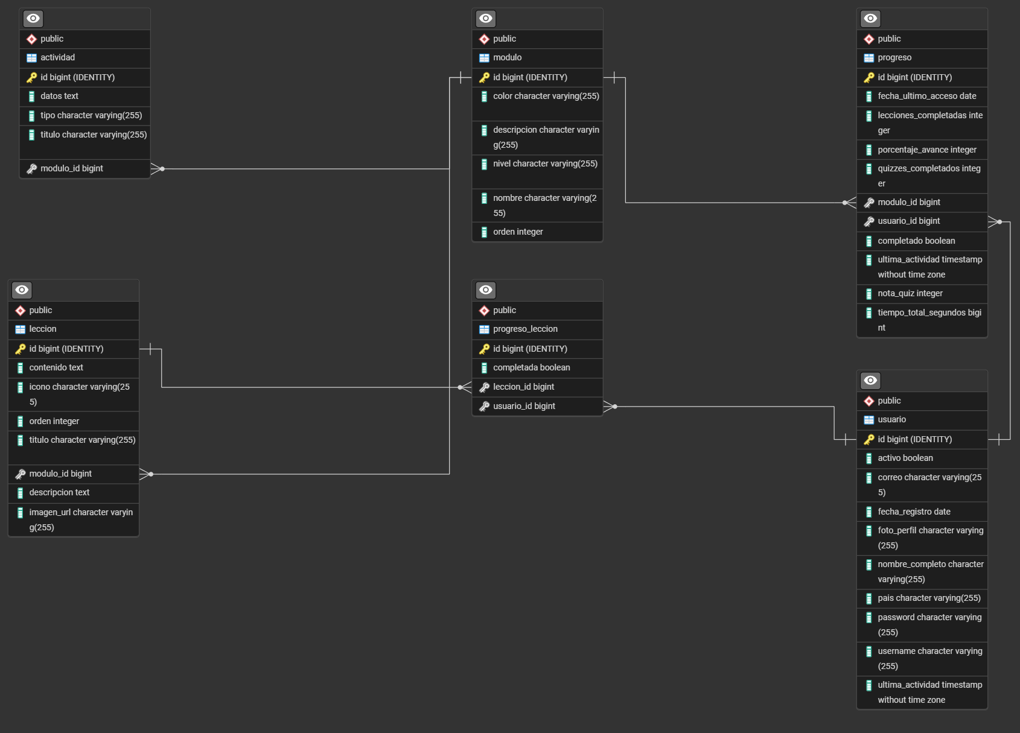
Ilustración 4. Diagrama relacional de la BD

Diagramas de Flujo
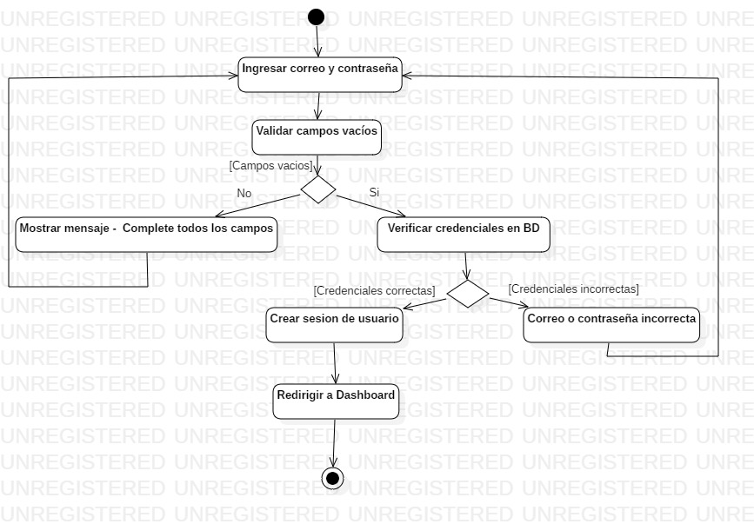
Iniciar sesion Ilustración 5.

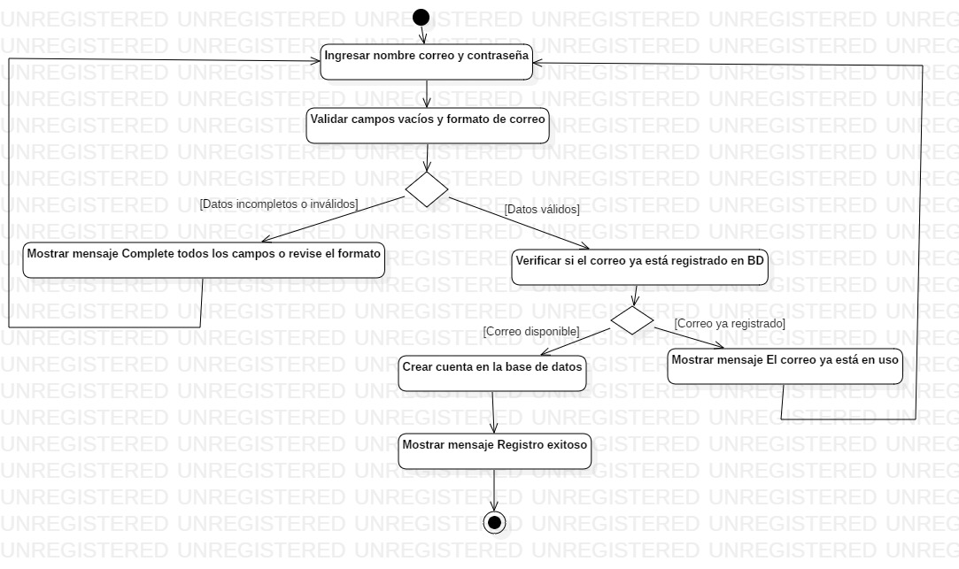
Ilustración 7. Diagrama Registro Usuario de Flujo

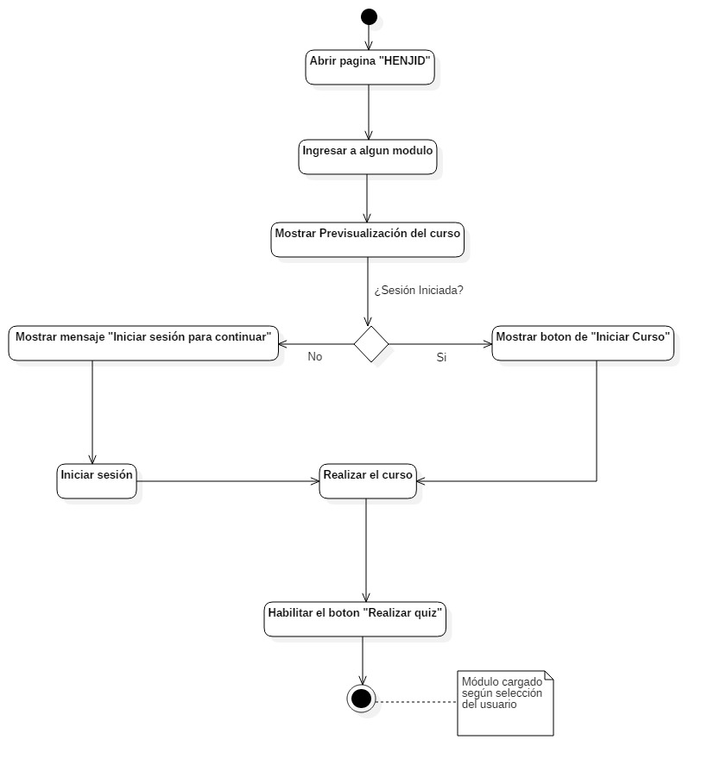
Ilustración 8. Acceso a todos los módulos
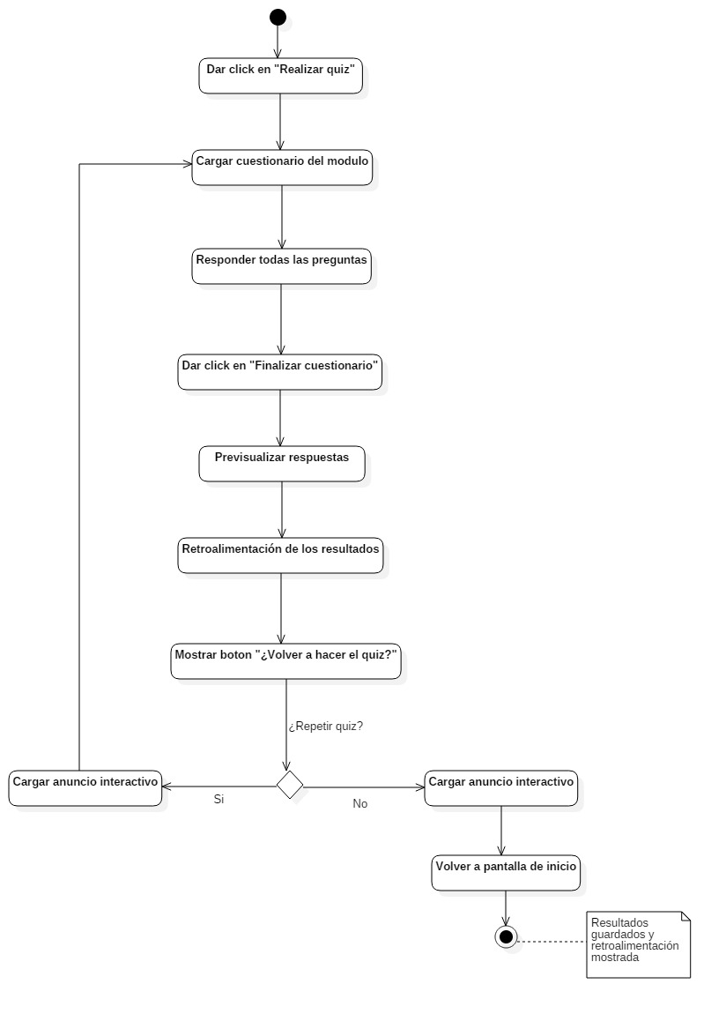
Ilustración 9. Diagrama Realización de quizzes de Flujo
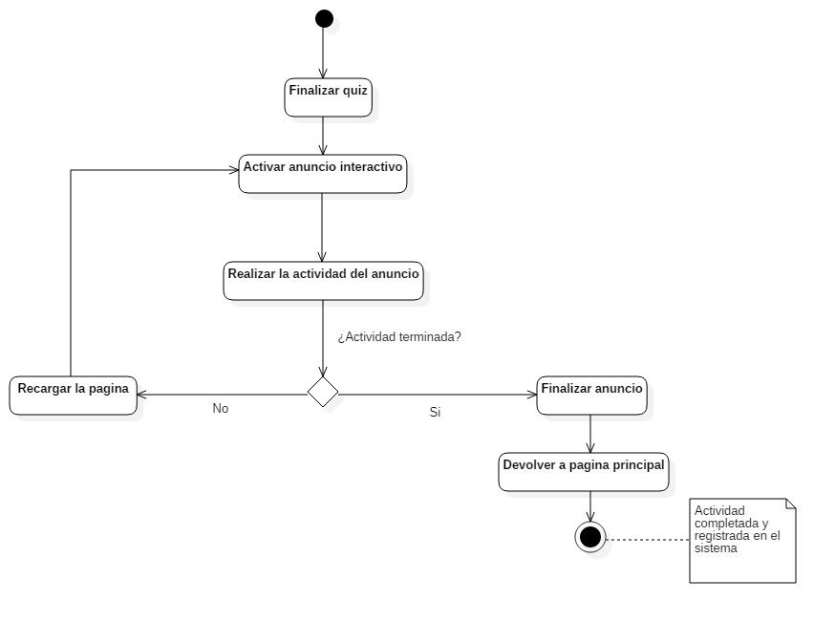
Ilustración 10. Diagrama anuncios con actividades de Flujo

Diagramas de Casos de uso
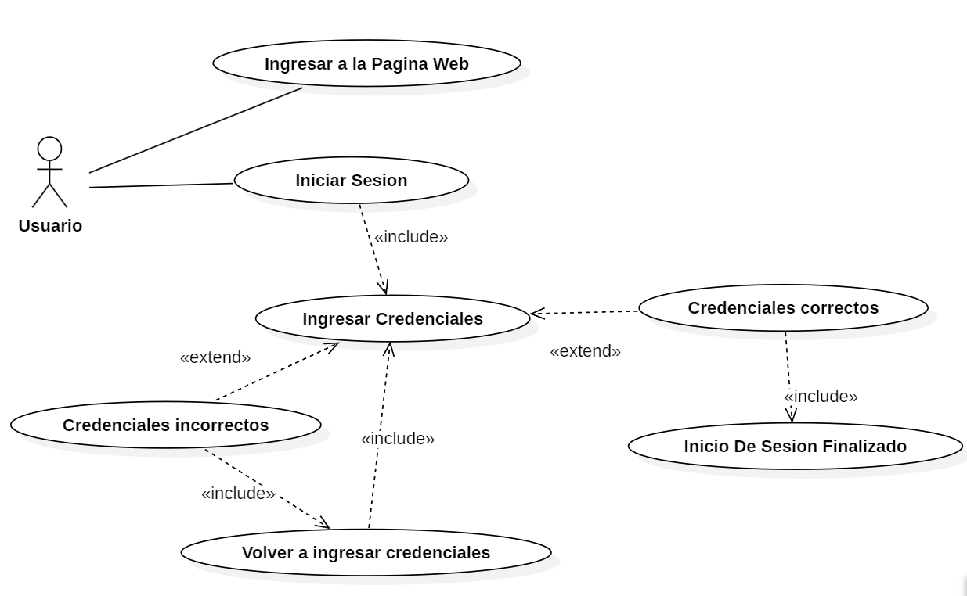
Ilustración 12. Diagrama Inicio de Sesión de Casos de Usos

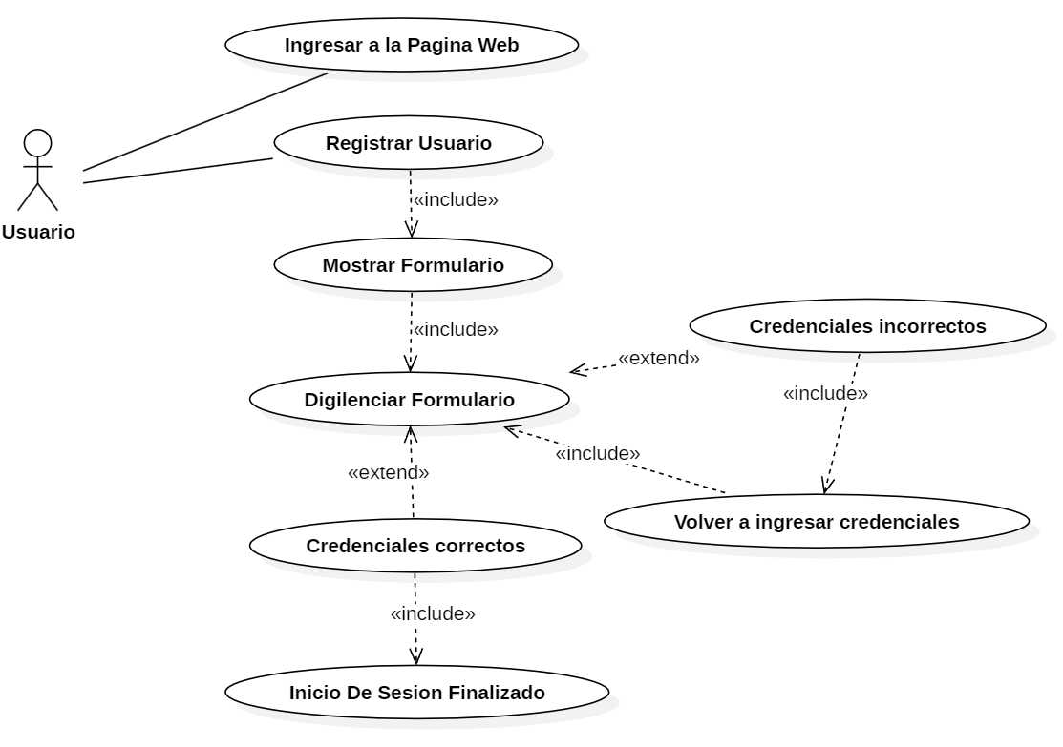
Ilustración 13. Diagrama Registro Usuario de Casos de Uso

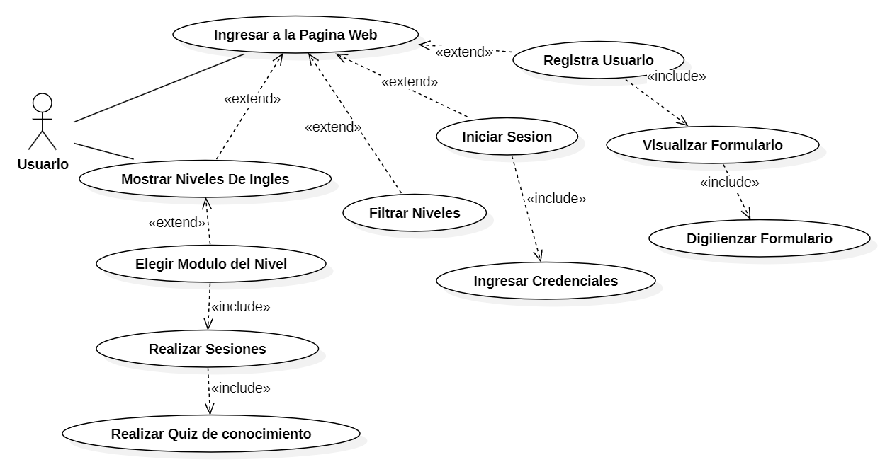
Ilustración 15. Diagrama Interactuar Pagina de Casos de Usos

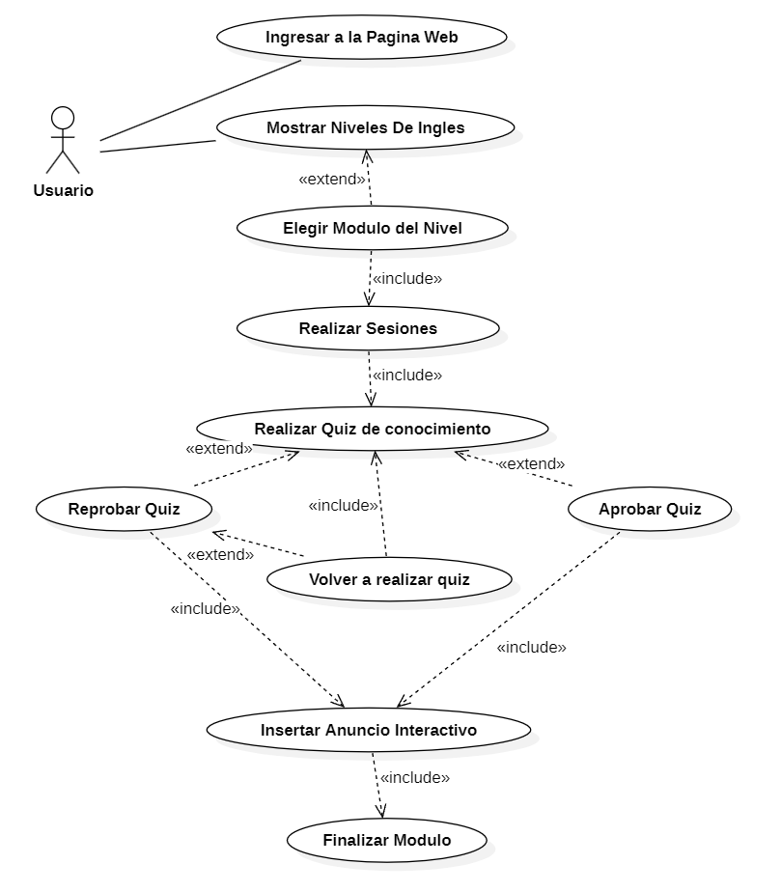
Ilustración 16 Diagrama Realización de quizzes de Casos De Usos

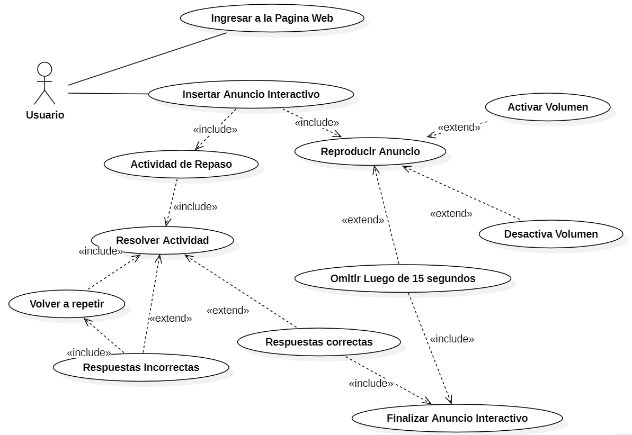
Ilustración 17. Diagrama Anuncio Interactivo de Casos De Uso

